Installation :

1- Télécharger le fichier de la version d’oracle voulu et le placer dans le dossier ayant la même version dans le dossier docker files

2-Renommer le fichier d’oracle avec le nom

LINUX.X64_193000_db_home.zip

3-Exécuter

sudo ./buildDockerImage.sh -v 19.3.0 -s

4-Exécuterdocker-compose updans le dossier Volume etidentifier le mot de passe inscrit dans la console.

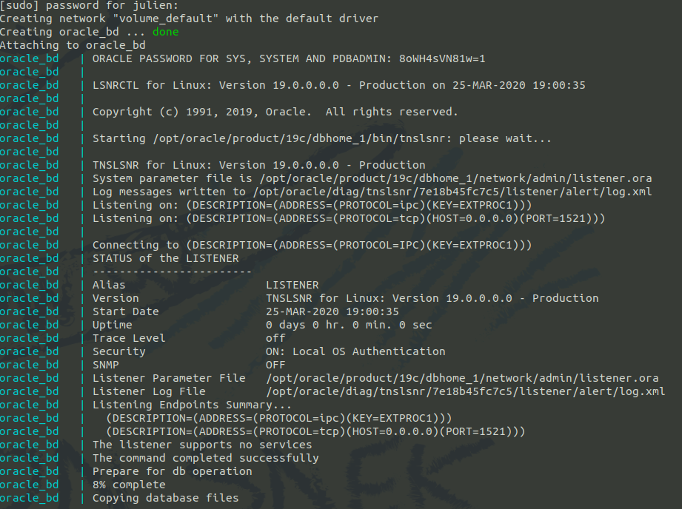

6.Entrersudo docker ps -aet identifier l’id ducontainer

7. Entrer en sh dans le container

sudo docker exec -it 312f96d3f458 /bin/bash

7.Exécuter

sqlplus sys/<motDePasse>@//localhost:1521/ORCLCDB as sysdba

8.Exécuter

START/opt/oracle/oradata/create

9.Exécuter

START/opt/oracle/oradata/insert

10.Exécuter

START/opt/oracle/oradata/alter

11. Telecharger la carte HERE <https://www.oracle.com/database/technologies/spatial-graph-here-data-downloads.html>

12.Suivreles instructions du fichierPDF de HERE et installer la carte dans Oracle. ( mettre l'Oracl

e Sid pour ORCLCDB s’il y a des erreurs)

-le chemin du fichier est/opt/oracle/oradata/

- ne pas oublier derégler la variable ORACLE_SID pour ORCLCDB(export ORACLE_SID="ORCLCDB")

Resultat:

